Programme de la journée
du mardi 9 juin 2020 : CM1
Voici les activités que vous pouvez réaliser chez vous.
Dictée 2 (semaine 6 - période 5) : dictée écrite au présent de l’indicatif et au futur de l’indicatif.
- Recopie cette phrase en corrigeant les erreurs.
« Pour le moment je doi finir les devoir. Nous préparon les randonné pour les grandes vacance quand nous partirons à la montagne. Encor un peu de patience. »

- Mathématiques : calcul
Les tables de 5 et 6.
Je calcule :
5 x 2 =
6 x 3 =
5 x 4 =
6 x 5 =
5 x 7 =
6 x 8 =
5 x 8 =
6 x 9 =
5 x 9 =
6 x 10 =

- Mathématiques : Nombres : Découvrir les fractions décimales :
- Je reprends la leçon : « Découvrir les fractions décimales ».
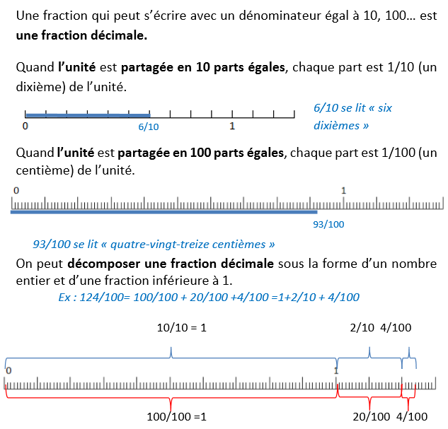
- Je m’entraine :

- Exercice 1 :
1- Ecris en lettres ces fractions décimales.

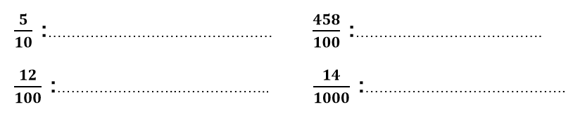
2- Représente les fractions de la question 1

3- Quelles fractions sont représentées ?
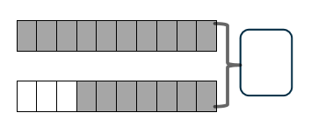

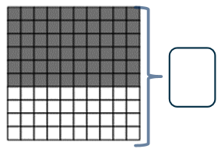

- Exercice 2

- Complète sous chaque flèche les fractions manquantes
2- Place chaque fraction décimale ci-dessous sur la bonne droite

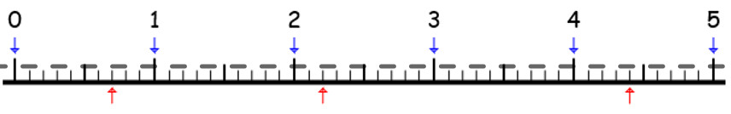
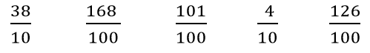

- Lecture compréhension
La grosse catastrophe

La cloche de l'église a sonné sept heures. “Je descends chercher du pain. Soyez sages, mes poussins”, a dit maman. Mirabelle et moi, on a promis. Silvère n'a pas répondu. Il taquinait Tric, Trac, Troc, nos trois souris noires. Maman a claqué la porte.
Dès que maman s'absente, Mirabelle s'inquiète. Elle est sûre que notre voisin, le père Ventru, est un ogre. Maman dit qu'il aime bien les enfants : c'est bien ce qui fait peur à ma sœur...
Mirabelle et moi, on jouait au Lexicon : c'est un jeu de cartes avec des lettres pour fabriquer des mots. Et, justement j'avais un G, un O, un R et un E.
Je les ai posées en criant “OGRE !”
A ce moment quelqu'un a sonné.
“C'est lui !” a hurlé Mirabelle en se jetant sous la table. Je me suis caché les yeux pour ne pas voir le massacre. Silvère allait lui ouvrir avec Tric, Trac, Troc sur l'épaule.
Il chantait :
“ Toc toc toc
On frappe à la porte
Tric Trac Troc
Seront les plus fortes…”

Maman dit qu’on n’ouvre pas à n’importe qui. Mais Silvère n'obéit jamais. J'aurais voulu lui crier :
“N'ouvre pas ! “ C’est Ventru ! il va nous croquer tout crus”. Mais la peur avait coincé les mots dans ma gorge.
Quand j'ai rouvert les yeux, l'ogre n'avait mangé personne : c'était maman.
“ Merci, ma puce, elle a dit à mon frère en ébouriffant les cheveux. J'ai oublié mes clés et le porte-monnaie. Je repars. A plus tard, mes canards ! ”
N'empêche, on avait eu chaud !
J'ai proposé qu'on joue aux trois petits cochons sous la table.
Tout le monde voulait la maison de brique ; personne la cabane en paille que le loup souffle en premier. Alors ? on a joué au maître de l'univers. La table est devenue le château des Ombres. Mirabelle voulait que Silvère tue des ogres avec l'épée magique. Silvère préférait combattre un dragon à dix têtes qui fouettait la muraille de sa queue monstrueuse.
“D'abord, a dit Silvère, les ogres, ça n'existe pas. Dans les villes en tout cas.
- Tu as la preuve ? J'ai demandé
- Oui. Ils ont besoin de forêt pour attraper ceux qui s'y perdent. Après, ils les enferment et les engraissent. Comment veux-tu faire dans un appartement ? C'est trop petit !
- Et les congélateurs, a demandé Mirabelle, c'est pour les chiens ?”
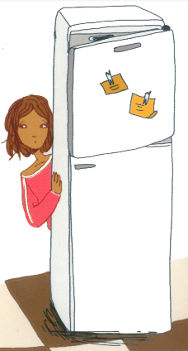
Silvère n'a pas pu prétendre le contraire. Le père Ventru ? c'est vrai il est géant comme un ogre avec un ventre énorme ; gros comme une barrique. Une barrique molle qui ballotte quand il marche. On dirait un pingouin.

Trois aventures de l'ogre doux,
Jean-Loup Craipeau, Nathan

Réponds aux questions

1/ Au début de l’histoire, que va faire maman ?
…………………………………………………………………………………………………
2/ Combien d’enfants a-t-elle et comment s’appellent-ils ?
…………………………………………………………………………………………………
3/ Quels sont les noms des trois souris noires ?
…………………………………………………………………………………………………
4/ Les enfants sont les personnages principaux de ce texte. Pour chacune des phrases suivantes, cite le personnage désigné par le ou les mots soulignés : le narrateur, Mirabelle ou Silvère.
Soyez sages, mes poussins. ……………………………………………………………
Elle est sûre que notre voisin…. …………………………………………………………..
On jouait au Lexicon. ……………………………………………………………………….
Je les ai déposées en criant : “ OGRE ! “ …………………………………………………
Il chantait. …………………………………………………………………………………….
Il va nous croquer tout crus. ……………………………………………………………….

5/ De qui parle Mirabelle quand elle hurle : “ c’est lui ! “ ?
………………………………………………………………………………………………….

6) Pourquoi, d’après Silvère, les ogres, ça n’existe pas dans les villes ? Réponds par vrai, faux ou je ne sais pas à chacune des propositions.
- Les ogres ont besoin de forêts pour se cacher. …………………………………..
- Les ogres ont besoin de forêts pour attraper les égarés. …………………………
- Les ogres engraissent les enfants qu’ils ont attrapés. …………………………….
- Les ogres n’aiment pas les appartements. …………………………………………
- Lexique
Familles de mots, préfixes, suffixes.
- Je découvre la leçon et je lis :
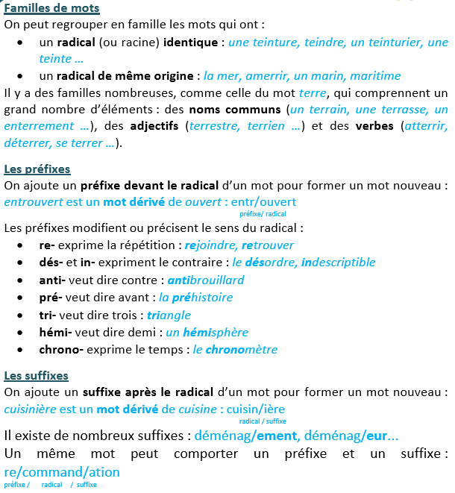

- Je m’entraine :

  - Colorie le radical des mots de ces familles.

- allonger – longtemps – longue
- muraille – emmurer – mural – muret
- soleil – solaire – ensoleiller – ensoleillement
- chaussure – déchausser – chaussette – chaussé
  - Dans chaque liste, barre le mot qui n’appartient pas à la famille.

- laideur – lait – laitier – allaiter
- appeler – rappel – pelure – appellation
- laver – lavande – délavé – lavable
- solidification – solidement – solitude – solidité

  - Donne un mot appartenant à la même famille. (Nombreuses réponses possibles)
- ouvrir => ………………………………………………………………………………………………………………………
- glissant => ……………………………………………………………………………………………………………………
- joyeusement => …………………………………………………………………………………………………………..
- écriture => …………………………………………………………………………………………………………………

